**НЕКОТОРЫЕ РЕЗУЛЬТАТЫ ИССЛЕДОВАНИЙ**

**В СВЯЗИ СО СРЕДНЕСРОЧНЫМ ПРОГНОЗОМ ЗЕМЛЕТРЯСЕНИЙ НА**

**ЮЖНО-БАЙКАЛЬСКОМ ГЕОДИНАМИЧЕСКОМ ПОЛИГОНЕ[1]\***

В основу исследований, проводившихся коллективом институтов СО РАН в рамках интеграционного проекта, были положены следующие положения:

1. Каждое землетрясение происходит по собственному сценарию и именно это обстоятельство, в первую очередь, объясняет, почему стратегия прогноза, основанная на предвестниках землетрясений себя не оправдала, почему ни один из предвестников не дает однозначного прогноза и почему совокупность предвестников часто оказывается противоречивой.

2. Зона подготовки крупного землетрясения намного превосходит размер будущей фокальной зоны.

3. Землетрясение не является результатом медленного накопления напряжений в Земной коре, но осуществляется в результате сложного взаимодействия различных блоков Земной коры, пространственная структура которых - наряду с разломными зонами - играет концептуально важную роль в современных подходах к прогнозу землетрясений.

4. Процесс подготовки землетрясений не является сугубо геомеханическим по своей природе, но представляет взаимодействие многих процессов различной физической природы.

5. Активные зоны достаточно быстро изменяют характер деформированно-напряженного состояния, что должно учитываться при оценке времени и места землетрясений.

6. Пространственно-временное распределение потока слабых событий в зоне подготовки крупного землетрясений адекватно отражает различные этапы, которые проходит среда при развитии крупного разрушения.

7. Несколько слов нужно сказать о самой возможности прогноза землетрясений. Тем более, что в последние годы широкое внимание общественности привлекли работы, в которых обосновывается представление о том, что сейсмический процесс полностью укладывается в концепцию критичности, в которой прогноз единичных событий принципиально невозможен. Нам представляется, что в подобных концепциях не учитывается роль масштабов, на которых рассматривается то или иное явление. Если событие, по своему масштабу соразмерно изучаемой области, то его подготовка не может пройти не замеченной. Если же масштаб события много меньше масштабов, характерных для измерительной сети, то оно заведомо непредсказуемо.

Землетрясение является результатом спонтанной неустойчивости, поэтому краткосрочный (в несколько суток) прогноз остается под вопросом. Хотя в тех случаях, когда среда находится в метастабильном состоянии, задача краткосрочного прогноза сводится к предсказанию возможных триггеров (приход высокоамплитудной приливной волны, резкое изменение давления в атмосфере и т.п.). Однако, решение таких задач - дело будущего. Наиболее обоснованной сейчас выглядит задача среднесрочного прогноза, который может простираться от месяца до нескольких (1-3) лет. Возможная точность определения эпицентра: от 30 до 100 км.

Исследования, проводившиеся в рамках интеграционного проекта по разработке новой стратегии прогноза землетрясений применительно к БРЗ, а также ряд предшествующих результатов, будут кратко освещены в этом докладе.

Геодинамическая ситуация в пределах БРЗ характеризуется значительной изменчивостью й в пространстве и во времени. Сошлемся на эпизод смены преимущественного латерального растяжения в средней части Байкала на преимущественное сжатия в течение 1992-93 гг. Выявлена периодичность активизации сейсмичности на Байкале: вначале активизируется ЮЗ часть зоны, затем СВ часть, а затем уже ее средняя часть. Эта пространственно-временная закономерность может сыграть важную роль в среднесрочном прогнозе, В частности, она использовалась в осуществлении успешного среднесрочного прогноза для землетрясения с магнитудой 5.0 неподалеку от Ольхона. Наиболее крупные землетрясения концентрируются в трех активных разломных зонах: Тункинская, Байкало-Муйская, Южно-Байкальская (см. рис. 1). Первая и вторая имеют субширотное простирание, третья ориентирована с ЮЗ на СВ.

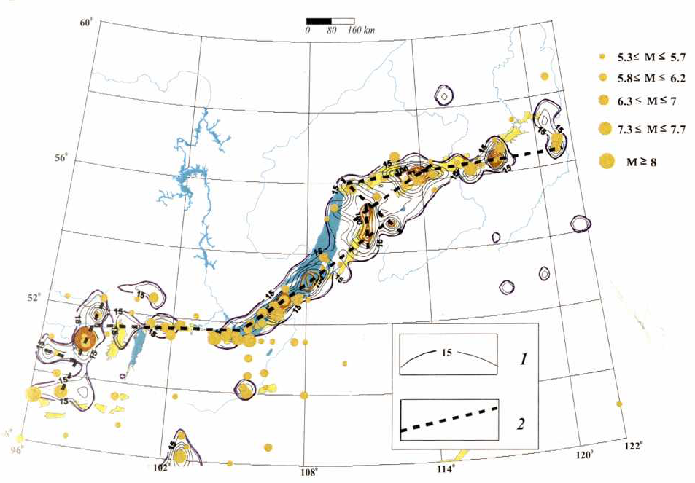

Рис. 1. Карта плотности эпицентров землетрясений 8-18 энергетических классов в БРЗ.

Во всех зонах выявлена маятниковая последовательность землетрясений, проявляющаяся (на разных пространственных масштабах) в разных энергетических классах.

Анализ данных ГСЗ показал также, что наиболее крупные землетрясения концентрируются на границе более жестких (по значениям) и менее жестких блоков (район Северо-Муского тоннеля), а также на более крутом склоне рифта (Южно-Байкальская зона).

Выявлено, что деформационные шумы, регистрируемые лазерными деформографами отражают и глобальную (планетарную) сейсмическую активность, и региональную сейсмическую активность. Близким землетрясениям, как правило, отвечают всплески деформационных шумов примерно за сутки до землетрясения. Данные штангового деформографа отражают медленные изменения деформации, с характерными бухтообразными изменениями перед близкими землетрясениями. Хорошо выражена связь деформаций в разломных зонах с землетрясениями возрастание размаха смещений с последующей стадией стабилизации для з/с К = 12-14 при расстояниях в десятки-первые сотни километров, что может наблюдаться за несколько недель или суток до з/с.

Данные наклонометрии обнаруживают циклический характер наклонов земной поверхности, которые за экспериментальный период (17 лет) вернулись к первоначальному положению. Отмечается, что в годы, непосредственно предшествующие землетрясению 25.02.1999 г. в Южно-Байкальской впадине (1996-1999), вектор наклона описал небольшой дополнительный цикл, отвечающий преимущественному наклону в северо-западном направлении (то есть, в направлении на будущий очаг), а после землетрясения вернулся на линию основного цикла.

Данные спутниковой геодезии выявили два максимума скорости сдвиговой деформации: в дельте Селенги и в Приольхонье. Оба максимума связаны с зонами повышенной сейсмической активности. Максимум сдвиговой деформации наблюдается также в районе Главного Саянского хребта. В то же время, 8-летнне наблюдения GPS выявили отсутствие смещения блоков по зоне Главного Саянского разлома, где концентрируется суммарное относительное смещение Сибирской и Амурской микроплит. По палеоморфологическим данным, осредненная скорость смещения составляет 3-7 мм в год. Со времени последнего события (450-1000 лет назад) накопилась потенциальная амплитуда 1.3-3.0 м., что отвечает магнитуде >7. Так как в данном районе сейчас наблюдается сейсмическая брешь, то высока опасность катастрофического землетрясения в ближайшие годы.

Заметные аномалии по GPS наблюдались перед Южно-Байкальским землетрясением 25.02.1999г в период 1996-1999гг. Но наиболее неожиданным результатом явилось крупные постсейсмические деформации на базах до 1000 км. По-видимому, они свидетельствует о смещении крупных блоков земной коры. В результате последующей релаксации координаты пунктов вернулись в практически исходное положение.

За все годы наблюдения (начиная с 1992г) на гравиметрическом пункте «Талая» зарегистрировано изменение ∆g на +12 мк Галл, что отвечает снижению уровня поверхности на 4 см. Основное изменение произошло в 1997-1998 гг, предшествующие землетрясению 25.02.1999.

За годы предшествующие проекту и во время его проведения показана высокая информативность площадных тектоно-магнитных измерений, которые прямо отражают характер напряженного состояния в породах достаточно близких к очаговым зонам. Как правило, землетрясения возникают в контрастной части аномальных зон (на границе аномалий разного знака), которые формируются в течение нескольких лет перед землетрясением.

Создан программный комплекс для пересчета данных электрического мониторинга по методу ВЭЗ в диаграмму электрической проводимости среды. Показано, что на кривой суммарной продольной проводимости, отвечающей глубине 750 м., закономерно прослеживается увеличение проводимости перед моментом землетрясения.

Впервые проведен численный эксперимент по определению интегрального предвестника по данным включающим электропроводность + уровень воды в скважинах. Показано, что интегральный предвестник, в качестве которого использовался коэффициент консолидации (фигурирующий в законе Арчи), может служить среднесрочным предвестником, тогда как в отдельности электропроводность и уровень воды реагируют, главным образом, только на момент самого землетрясения.

Средствами математического моделирования была показана возможность различного развития сценариев образования магистральных трещин в зависимости от усталостной характеристики среды. Физическое моделирование процесса предразрушения на специально построенной блоковой модели показало наличие коллективного поведения, проявляющегося в характеристиках сейсмической эмиссии.

Еще в начале работы над проектом математическое моделирование показало, что зона дилатансии в окрестности развивающегося очага имеет двухъярусную структуру. Выделяется обширная приповерхностная зона, размеры которой (при глубине очага в 15 км) могут достигать 200 км. Эти результаты были получены для концентратора напряжений типа направленной силы. Сейчас этот результат подтвержден и для более реалистических концентраторов.

Большим успехом явился ввод вибратора, располагающегося вблизи г. Бабушкин в мониторинговый режим. Получены первые данные мониторинга, которые сейчас обрабатываются.

Наш опыт показывает, что сейсмическая активность, в частности, процесс подготовки крупных землетрясений, проявляется в вариациях большинства геодинамических характеристик, наблюдаемых в мониторинговом режиме на Южно-Байкальском геодинамическом полигоне. Для того, чтобы правильно связывать эти характеристики с теми или иными локальными участками земной коры, необходимо, чтобы система регистрации имела реальный площадной характер. Сейчас реально это достигнуто только в отношении тектономагнитных измерений. Не случайно именно эти наблюдения лежат в основе прогнозных заключений в северо-восточной части полигона. Сейсмологическая сеть остается довольно редкой. Ее сгущение в юго-восточной части Прибайкалья сразу позволило наблюдать физически осмысленные особенности подготовки землетрясения, имевшего места в заливе Провал. Это же касается и сети GPS, хотя в районе Тункинской депрессии и в Приольхонье наметились два полигонных участка GPS-наблюдений. И результаты также не замедлили сказаться: сделан вывод об опасности катастрофического землетрясения в зоне Главного Саянского разлома. Крайне необходимо создание еще двух обсерваторий типа «Талая» - к северу от Селенгинской депрессии и на западном берегу Байкала (Листвянка, либо севернее).

**Разломная тектоника и сейсмичность в БРЗ**

**Физическое и математическое моделирование процессов разрушения.** Основные результаты состоят в следующем:

1. Выделены три участка стабильной современной сейсмичности: Тункинский, Байкало-Муйский, Южно-Байкальский (см. рис. 1). Первый и второй имеют субширотное простирание, третий ориентирован с ЮЗ на СВ.

2. Зоны современной деструкции корреспондируются с трансформными разломами, но не всегда приурочены к генеральным и региональным разломам БРЗ. К указанным зонам приурочены землетрясения с максимальными глубинами очагов (20-25 км.), термальные источники и наибольший тепловой поток.

3. Все известные сильные события (М>6) расположены в осевых частях указанных зон. При этом они тяготеют к их флангам и к юго-западной оконечности Южно-Байкальской зоны (Южно-Байкальская впадина). Отмечается маятниковая миграция землетрясений во всех зонах, хотя и с различными характерными временами.

4. В удалении от осевых зон фиксируются землетрясения меньших энергетических классов.

Изучение строения земной коры в БРЗ. Проведено обобщение материалов ГСЗ и других сейсмических исследований, проведенных на акватории Байкала и смежных территорий. Проведены два новых профиля ГСЗ: один ‒ вкрест Байкала по линии п. Тихоновка ‒ п. Бабушкин ‒ п. Белоозерск, другой ‒ вдоль Байкала по линии п. Монды ‒ п. Слюдянка ‒ р. Селенга. Материалы еще обрабатываются, но уже первоначальные результаты показывают на 2-3 км меньшие глубины до границы «М» (33-34 км.). Основные выводы по обобщению материалов:

1. Верхняя часть коры (10-20 км) в пределах собственно рифтовой зоны характеризуется пониженной скоростью P-волн. В нижней части коры следов рифтовой деятельности» не обнаружено (рис. 2).

2. Очаги землетрясений в полосе шириной 50 км вдоль профиля, проведенного через Муйскую впадину, находятся в интервале 5-25 км и приурочены к аномалиям повышенной скорости вблизи зон резкого изменения скорости (рис. 3).

3. Детализировано строение верхней части земной коры (глубиной до 8 км.) по профилю Салзан-Посольское. Отчетливо виден блоковый характер земной коры. В блоке земной коры левого (более крутого) борта впадины расположены эпицентры наиболее крупные землетрясения, произошедшее под Южно-Байкальской впадиной за последние 70 лет (рис. 4).

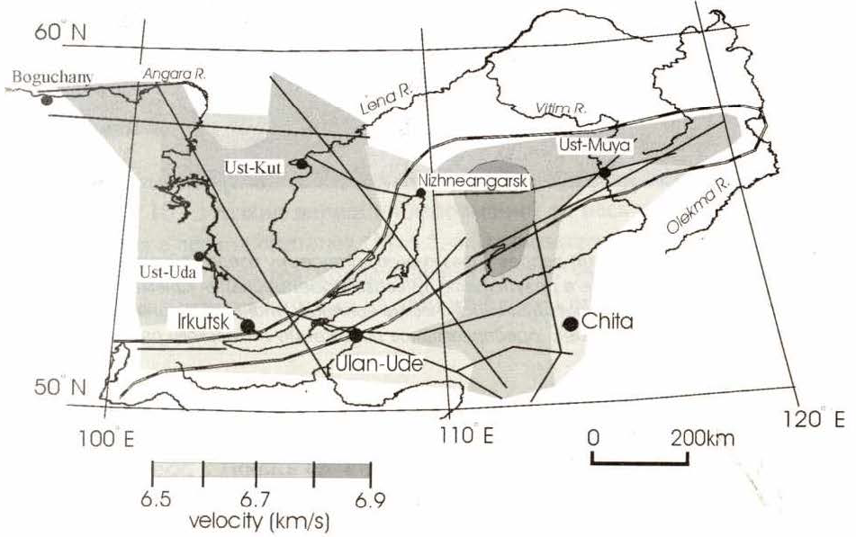

Рис. 2. Карта изменения скорости продольных волн в нижней части земной коры (в интервале 20 км граница Мохо) Байкальской рифтовой зоны. Тонкими линиями показаны сейсмические профили, двойной линией контур рифтовой зоны по геологическим данным.

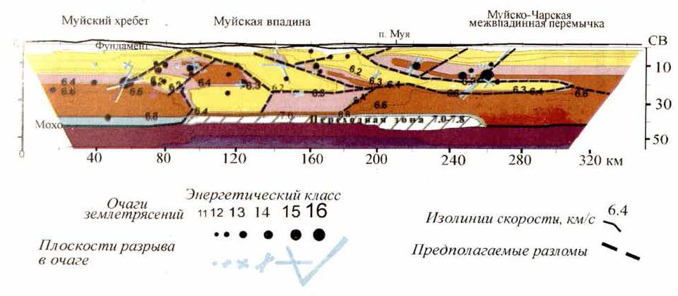

Рис. 3. Сейсмический разрез и сейсмичность земной корывдольМуйской впадины (северо-восточный фланг Байкальской рифтовой зоны).

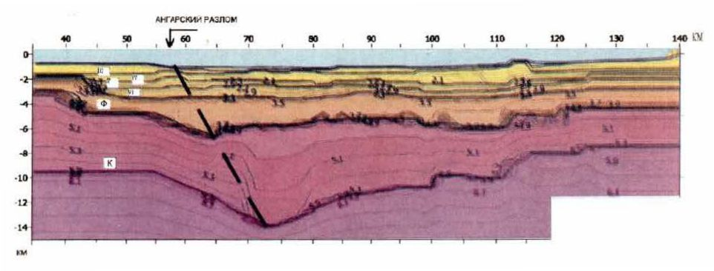

Рис. 4. Сейсмический разрез через южную котловину озера Байкал по профилю Салзан ‒ Посольское в результате лучевого моделирования кинематики волн. Толстыми линиями показаны сейсмические границы, тонкими изолинии скорости, штриховой линией предполагаемое положение Ангарского разлома.

**Деформационные измерения на (и вблизи) земной поверхности.** В области деформационных измерений осуществлялись наблюдения деформаций в штольне (обсерватория «Талая»), деформационные измерения в разломных зонах, GPS и гравиметрия.

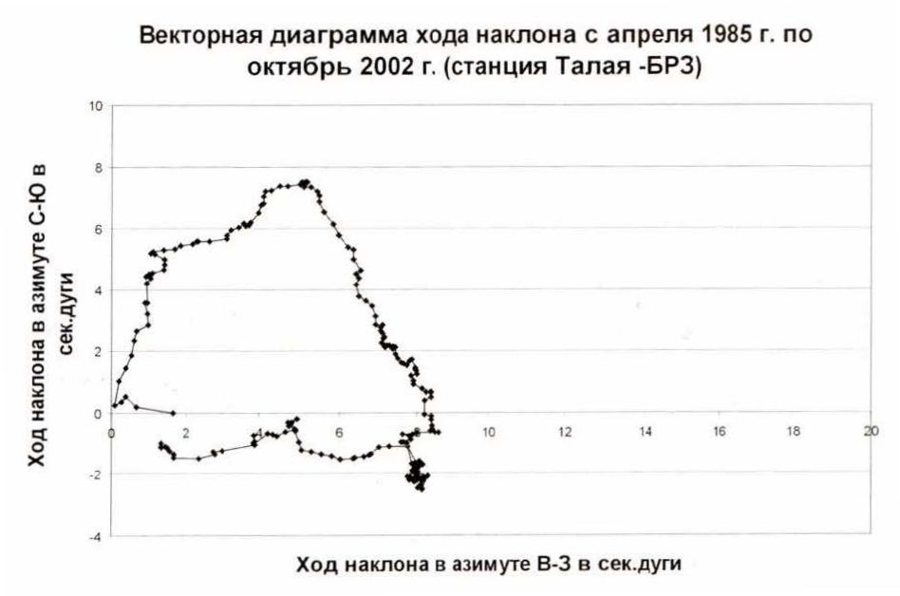

Рис. 5. Изменения векторной диаграммы хода наклонов на станции Талая с 1985 г. по конец 2002 г. Релаксация после 25.02.1999.

*Наклонометрия*. Векторная диаграмма наклонов поверхности земли, построенная за весь период наблюдений (с апреля 1985 года по октябрь (2002) выявила квазициклический характер вариаций наклона. Сейчас отличие наклона от первоначального составляет всего около 1 сек. дуги (что находится в пределах ошибки наблюдений). Максимальный наклон на юг составлял 7 сек. дуги в 1988-1989 гг. и на запад - 8 сек. дуги в 1995-1996 гг. Отмечается, что в годы, непосредственно предшествующие землетрясению 25.02.1999 г. в Южно-Байкальской впадине (1996-1999), вектор наклона описал небольшой дополнительный цикл, отвечающий преимущественному наклону в северо-западном направлении (то есть, в направлении на будущий очаг), а после землетрясения вернулся на линию основного цикла (рис.5).

*Деформации, измеряемые штанговыми деформографами*. Деформации достигают 10-6. Резкие вариации деформаций за весь период измерений отмечаются в период сильных (М=6.5‒6.8) землетрясений на западном фланге БРЗ (рис. 6). Имеется корреляционная связь умеренных деформаций со средними землетрясениями на этом же блоке коры (рис. 7).

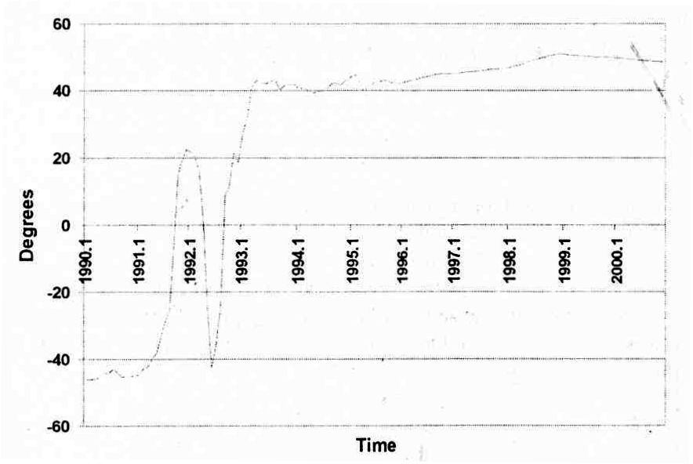

Рис. 6. Вариации положения оси растяжения и сильные землетрясения.

По анализу деформаций в районе Тянь-Шаня получено, что в условиях сжатия ход наклонов и деформаций является сильно связанным, тогда как в условиях сдвига они изменяются независимо.

*Лазерные деформографы*. Измерения на He-Ne лазерных деформографах ведутся, начиная с 1984 года. Основное внимание уделяется измерению высокочастотного деформационного шума.

1. Выявлено наличие аномальных возмущений за несколько часов или суток перед сильными далекими землетрясениями. Возмущения имеют вид бухт или пульсаций с периодом 0,5-3,5 часа и амплитудой 0,1-1 мкм. на фоне естественных лунно-солнечных приливных колебаний.

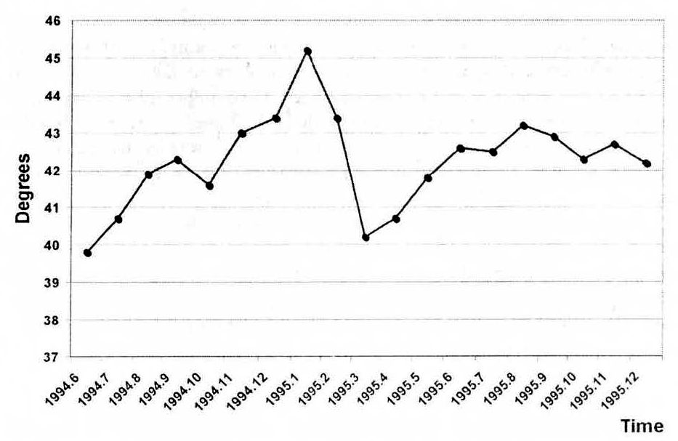

Рис. 7. Вариация положения оси растяжения, сопровождающие землетрясение 29.06.95 с М = 5.5.

2. Высокочастотный деформационный шум накануне близких региональных землетрясений, характеризующийся дискретным спектром с линиями от 10 до нескольких сотен 100 сек (14, 25, 35, 41, 55, 114, 138, 273 с.), амплитуда несколько сотых микрон (рис.8). Возбуждение ярко проявляется за 1-2 суток, если землетрясение имеет высокий энергетический класс, К>13, и происходит в радиусе 100 км (рис. 9-10).

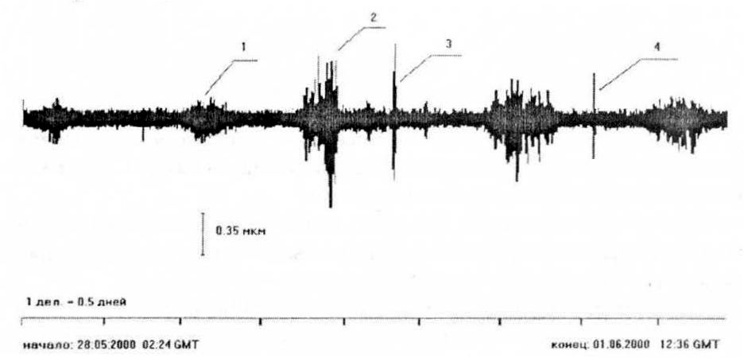

Рис. 8 Вариации микродеформационного шума в период регистрации землетрясения 1 *-* периодическая суточная вариация шума; 2, 3 - аномальное возбуждение шума; 4 - деформационный шум, вызванный землетрясением.

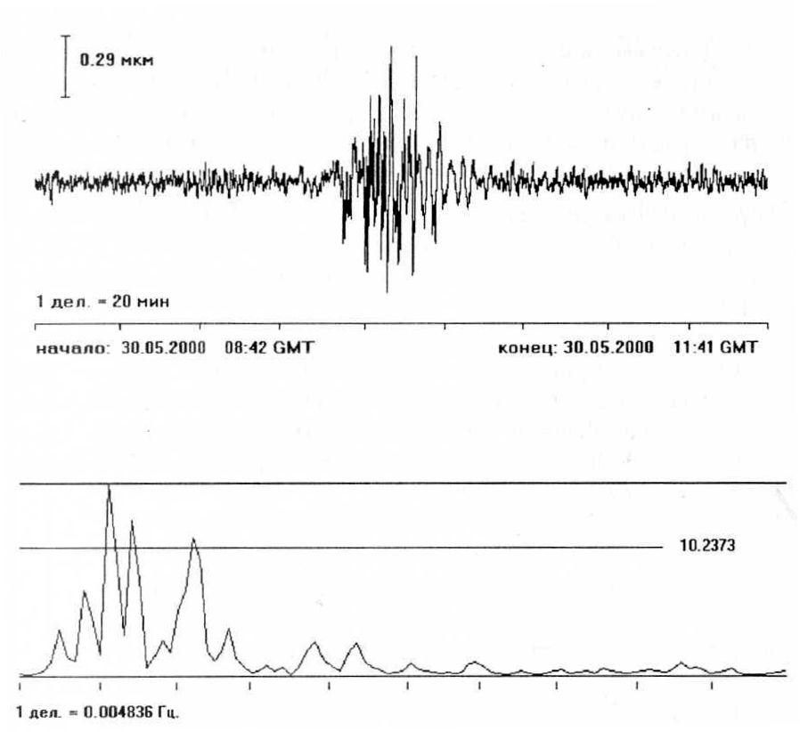

Рис. 9. Возбуждение микродеформационного шума накануне землетрясения 31.05.2000 г. с координатами λ = 51.68; ω = 104.88; К = 13.5; а – временная разведка; б – спектральная плоскость.

3. Детальный анализ деформационных колебаний показал, что они имеют преимущественно вертикальную поляризацию. Основная (суточная) модуляция этого процесса, по-видимому, связана с изменением гравитационного потенциала, обусловленного солнечным притяжением и вертикальной неоднородностью Земли.

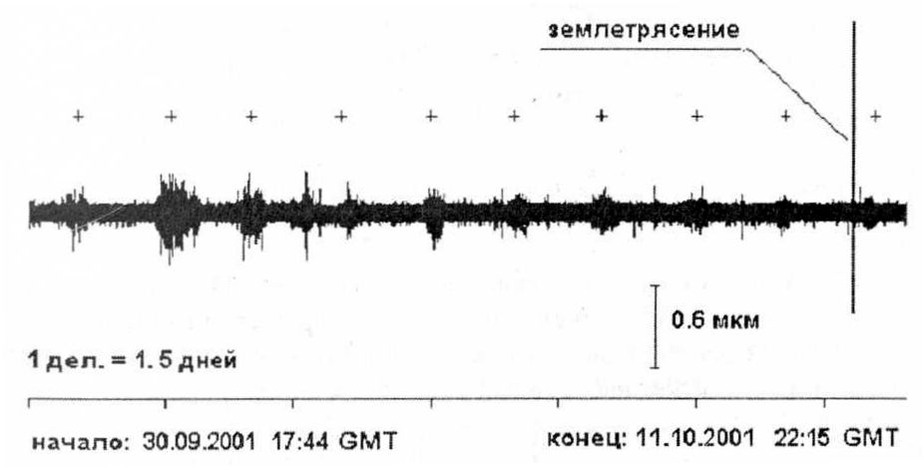

Рис. 10. Вариации микродеформационного шума в период регистрации землетрясения 10.10.2001 01:49 GMT с координатами: широта – 52.42; долгота – 106.67; К = 13.0. Знаком + помечена периодическая суточная вариация шума.

*Деформационные измерения в разломных зонах*. Измерения осуществляется при помощи деформографов специальной конструкции /В.В. Ружич/, устанавливаемых в расщелинах выходящих на поверхность разломных зон.

1. Амплитуда суточного хода смещений: от 30-50 мкм до 1,5-2,5 мм в отдельных фрагментах (значительно интенсивнее, чем в штольне, располагающейся в жестком блоке коры). Как и в штольне, наиболее сильно суточные вариации связаны с высотой солнца - в утренние (6-9 часов) и предвечерние (15-18 часов) (рис. 11). Влияют и погодные условия.

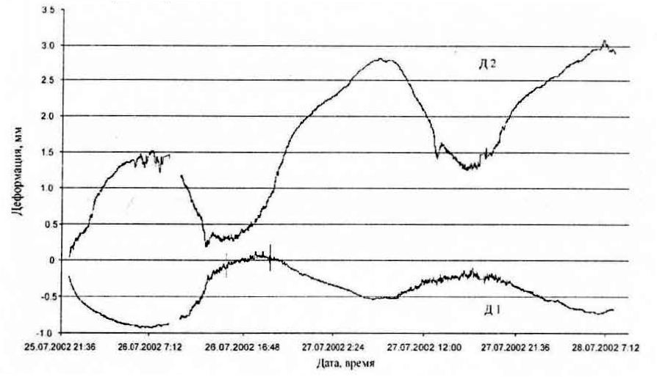

Рис. 11. Суточные вариации смещений на разломе. Пункт «Листвянка». Датчики уста­новленывразных частях разлома.

2. Хорошо выражена связь деформаций с землетрясениями - возрастание размаха смещений с последующей стадией стабилизации для з/с К=12-14 при расстояниях в десятки-первые сотни километров, что может наблюдаться за несколько недель или суток до з/с.

*Спутниковая геодезия (GPS)*. Наблюдения ведутся с года. За годы работ по проекту был организован новый - Средне-Байкальский полигон наблюдений GPS, охватывающий территорию, на которой располагаются Приморский и Морской разломы, а также локальная сеть станций GPS в районе Тункинской впадины и Главного Саянского разлома. Основные

1. Пункты на территории Западного Забайкалья смещаются (относительно пункта в Иркутске) в ЮВ направлении со скоростью 2-3 мм в год.

2. Как и по сейсмологическим данным, Средний Байкал является зоной растяжения. Южный Байкал и Тунка характеризуются сдвиговыми деформациями, в районе Хамар-Дабана наблюдается сжатие с переходом на сдвиг к северо-востоку (рис. 12).

3. В результате изучения скорости γ сдвиговых деформаций (рис. 12) в Средне-Байкальской впадине выявлены два максимума: в дельте Селенги и в Приольхонье. В Южно-Байкальской впадине: у истока Ангары. Минимум γ наблюдается на востоке Хамар- Дабана и в районе Гусиного озера. Минимум γ в Западной оконечности Байкала сменяется повышением значений этого параметра в районе Главного Саянского разлома. Зоны максимумов γ совпадают с зонами повышенной сейсмической активности. В частности, максимум у истоков Ангары совпадает с территорией роевой последовательности землетрясений в январе-марте 1999г.

4. В результате 8-летних наблюдений выявлено отсутствие смещения блоков по зоне Главного Саянского разлома, где концентрируется суммарное относительное смешение Сибирской и Амурской микроплит (рис. 12). По палеоморфологическим данным, осредненная скорость смещения составляет 3-7 мм в год. Со времени последнего события (450-1000 лет назад) накопилась потенциальная амплитуда 1.3-3.0 м., что отвечает магнитуде >7. Так как в данном районе сейчас наблюдается сейсмическая брешь, то высока опасность катастрофического землетрясения в ближайшие годы. Признаки интерсейсмического этапа сейсмичности, наблюдаются также в районе Баргузинского и Северо-Байкальского разломов.

5. В период с 1996 по 1999 год наблюдалось смещение п. Листвянка в ЮЗ направлении одновременно вместе с подъемом. После прохождения роевой последовательности землетрясений указанный путь вернулся в исходное положение, (рис. 13). С главным сейсмическим событием этого роя (25.02.99) связаны также и крупные постсейсмические деформации, проявившиеся на базах порядка 1000 км. Амплитуды горизонтальных смещений составили более 80 мм, вертикальных - более 80 мм, удлинения базовых линий - более 50 мм. Довольно резкие деформации, наступившие через 2-3 суток после землетрясения, плавно редактировали в течение 4-5 суток (рис. 14). Природа этой аномалии остается неясной (медленные движения?). Не исключено, что она связана с возмущением ионосферы, вызвавшим сильное искажение данных спутниковой геодезии.

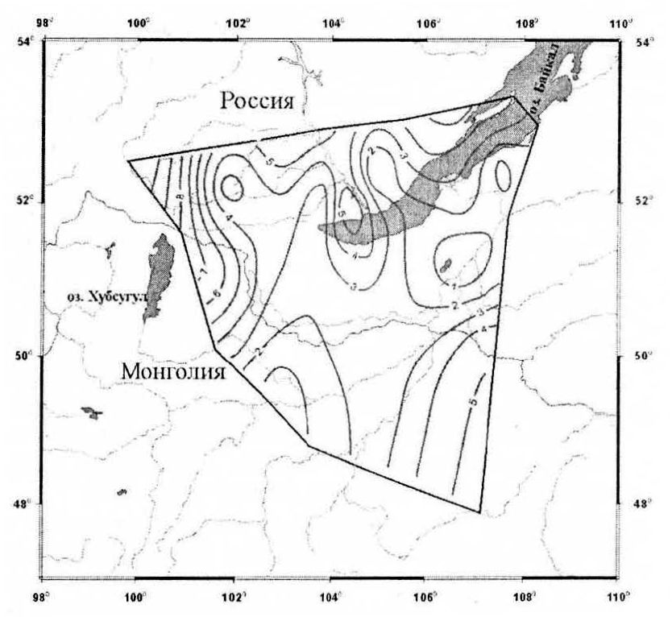

Рис. 12. Скорость сдвиговых деформаций по результатам GPS-наблюдений.

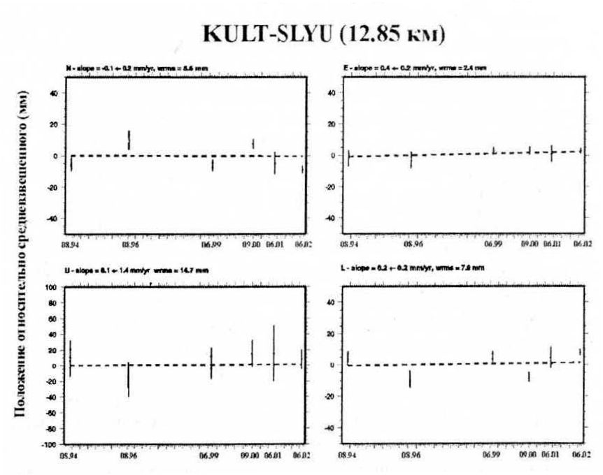

Рис. 13.

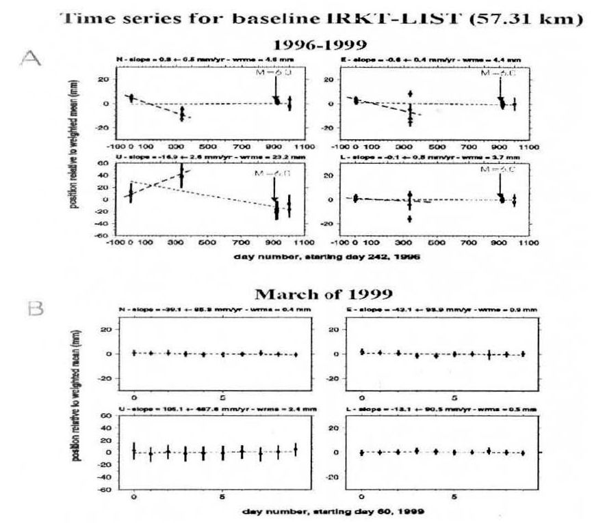

Рис. 14.

*Гравиметрия*. За все годы наблюдения (начиная с 1992г) на гравиметрическом пункте «Талая» зарегистрировано изменение ∆g на +12 мк Галл, что отвечает снижению уровня поверхности на 4 см. Основное изменение произошло в 1997-1998 гг., предшествующие землетрясению 25.02.1999.

**Расчеты напряженного состояния н обратная задача геодезии**. За время работы над проектом при расчетах напряженного состояния рассматривались вязкоупругие блочные модели с неидеальными контактами. Заметим, что до сих пор использовались идеально упругие блоки (с неидеальными контактами), что не позволяло ввести временной фактор и моделировать процесс накопления напряжений в самих блоках. В рассматриваемой ситуации особенно остро возникает вопрос о выборе реологических характеристик среды.

1. Анализ экспериментальных данных по сезонным колебаниям сейсмичности (рис. 15), обусловленным колебаниями уровня озера Байкал в рамках моделей Кельвина и Максвелла позволил дать оценку вязкости разломных зон порядка 1016 — 1017 Па·с, тогда как вязкость горных пород, слагающих жесткие блоки намного выше: 1020-1024 Па·с.

2. Полученные реологические характеристики были использованы для оценки времени подготовки землетрясения на контакте двух блоков в зависимости от прикладываемых напряжений или скорости относительного смещения блоков. Расчеты показывают, что увеличение скорости нагружения и вязкости, увеличение отношения горизонтального напряжения к вертикальному, уменьшение угла наклона контакта - уменьшают время подготовки землетрясения.

3. Построена программа, позволяющая по текущим геодезическим данным по деформированию земной поверхности восстанавливать вменение компонент тензора напряжений. Эта программа было опробована на материалах мониторинговых геодезических наблюдений в Тункинской впадине в течение 1975-86 гг. (рис. 16) Было получено, что за это время скорость увеличение горизонтального сжатия составила 0.005-0.015 Мпа в год.

4. Построена программа решения обратной задачи геодезии, состоящая в отыскании источников (концентраторов) деформации на глубине. Программа была применена для ретроспективного анализа геодезических мониторинговых наблюдений в одной из провинций Китая. Было получено, что концентраторы деформаций практически совпадают с будущими очагами крупных землетрясений.

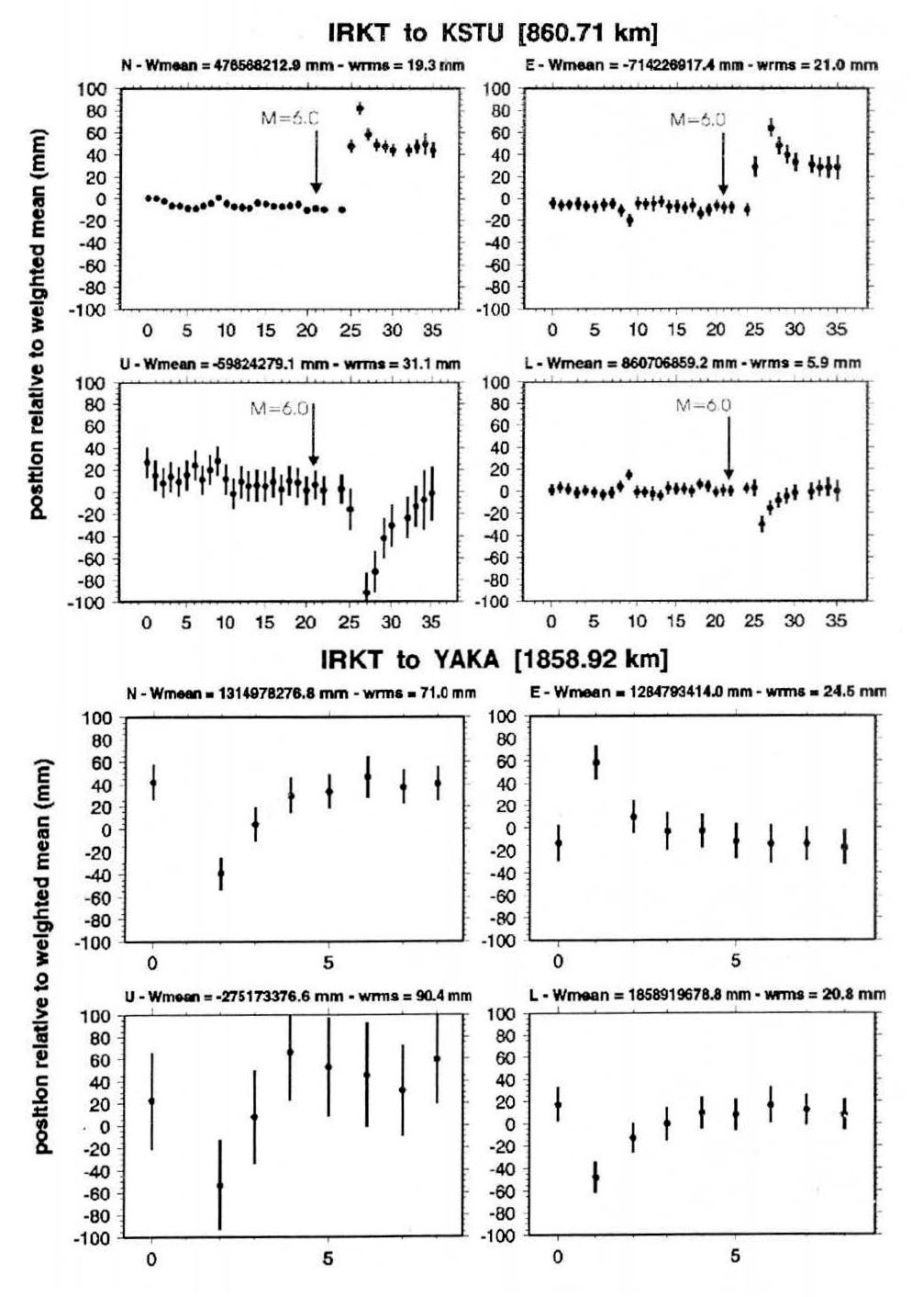

Рис. 15.

**Физическое и математическое моделирование процессов разрушения.**

*Математическое моделирование*. Проведен выбор и сравнение конкурирующих реологических моделей Прандтля-Рейсса, Друккера Прагера и Николаевского. В качестве конкретной задачи рассматривалось развитие разрушения в полосе, заключенной между жесткими стенками, что имитирует разрушение в теле разлома. Показано, что

1. разрушение может происходить по разным сценариям, в зависимости от соотношения таких реологических констант, как коэффициент внутреннего трения, коэффициент дилатансии, коэффициент повреждаемости, оа также от скорости деформации. Для слабо поврежденного материала характерно возникновение трещин отрыва в локальных зонах растяжения, для сильно поврежденного материала характерно развитие трещин вдоль зоны локализации деформации.

2. при наличии свободной поверхности наибольшие деформации концентрируются именно вдоль нее в виде дугообразной фрагментации материала. (По-видимому, этот вывод имеет непосредственное отношение и к тем поверхностным зонам дилатансии, которые развиваются в «дальней» окрестности будущего очага).

3. Двумя группами, работающими в рамках проекта, были проведены расчеты по формированию самого рифта, чтобы лучше разобраться с тем, как происходит распределение деформаций и напряжений в целом, во всей рифтовой системе.

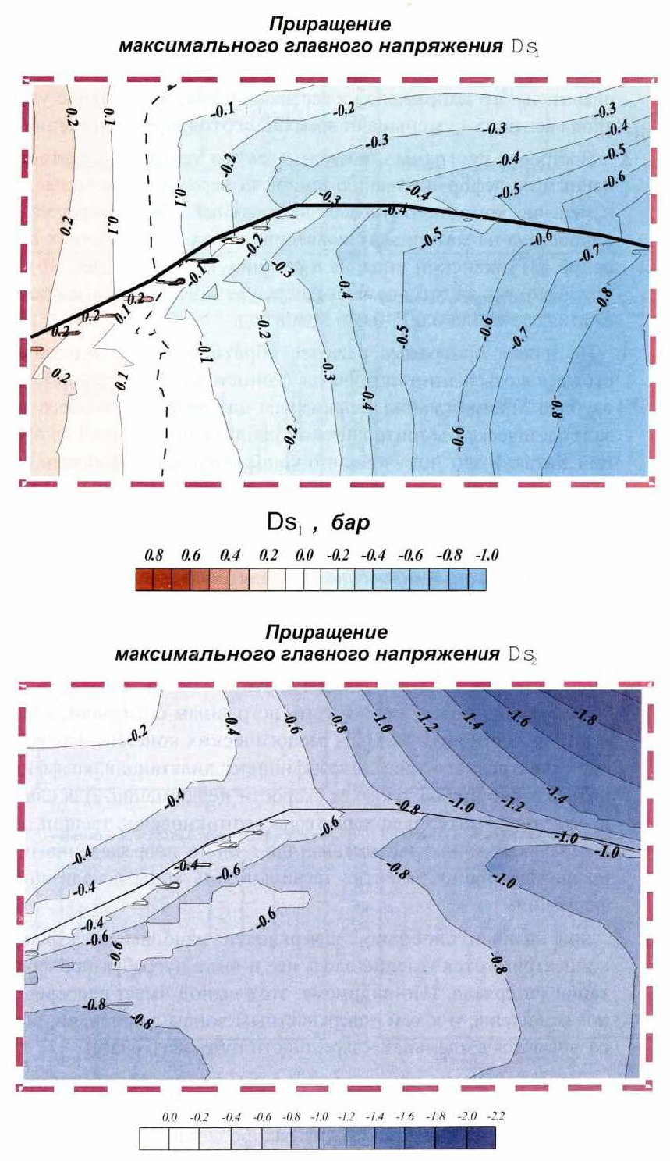

Рис. 16.

*Физическое моделирование*. Моделирование осуществлялось на специально-разработанной для моделирования разрушения в блочных средах. Среда состоит из ряда блоков, подвергаемых (в совокупности) одноосному сжатию со слабым боковым отпором, с расположенным в середине модели концентратора напряжений в виде цилиндрического отверстия. В процессе предразрушения среда прозвучивалась монохроматическим (для разных частот) акустическим сигналом. В каждом из блоков помещались акустические датчики, которые позволяли оценивать изменение акустических колебаний в каждом блоке на разных стадиях разрушения. Получены следующие результаты:

1. Существуют устойчивая корреляционная связь между стадиями нагружения и амплитудно-частотными характеристиками реакции отдельных структурных элементов.

2. Частоты резонансных колебаний, отличающиеся друг от друга на начальных стадиях нагружения, имеют тенденцию к сближению на критической стадии нагружения.

3. На критической стадии происходит усиление амплитуды акустических колебаний (либо за счет дилатансного упрочнения, либо за счет перекачки накопленной энергии в энергию акустических сигналов).

4. Экспериментально обнаружено, что при длительном одноосном нагружении возможно образование трещин отрыва под воздействием напряжений на порядок ниже предела прочности на односложное сжатие.

**Электромагнитный мониторинг и решение обратных задач.**

1. Создан программный комплекс для пересчета данных электрического мониторинга по методу ВЭЗ в диаграмму электрической проводимости среды. Показано, что на кривой суммарной продольной проводимости, отвечающей глубине 750 м., закономерно прослеживается увеличение проводимости перед моментом землетрясения.

2. Впервые проведен численный эксперимент по определению интегрального предвестника по данным, включающим электропроводность + уровень воды в скважинах. Показано, что интегральный предвестник, в качестве которого использовался коэффициент консолидации (фигурирующий в законе Арчи), может служить среднесрочным предвестником, тогда как в отдельности электропроводность и уровень воды реагируют, главным образом, только на момент самого землетрясения.

**Распространение сейсмических волн через среды с ориентированной трещиноватостью.** Как уже неоднократно говорилось, в качестве интегрированного предвестника землетрясения принимается удельная плотность трещин, возникающих в дилатансной зоне. Наиболее ярким проявлением трещиноватости, обусловленной тектоническими напряжениями, является упругая анизотропия среды, сильно влияющая на прохождение сейсмических волн. Это объясняет важность создания алгоритмов для расчета сейсмических волн в соответствующих средах с произвольными направлениями осей анизотропии. За отчетный период были созданы алгоритм и программа решения прямой динамической задачи сейсмики для моделирования процессов распространения упругих волн в анизотропных неоднородных упругих средах произвольного вида анизотропии. Алгоритм основан на комплексировании конечных интегральных преобразований Фурье по горизонтальным пространственным переменным, преобразования Лаггера по времени и конечно-разностного метода по вертикальной переменной.

**Технология вибросейсмического мониторинга.**

1. Основным результатом работ в этом направлении является ввод в режим мониторинговых наблюдений 100-тонного вибратора, стоящего вблизи п. Бабушкин на юго-восточном берегу Байкала. Из-за недостатка средств он работает в режиме один сеанс в месяц. В первые годы осуществлялась отладка устойчивой работы, выявление сезонных влияний, первичная обработка сейсмограмм.

2. Осуществлялось развитие мобильных многоканального регистрирующих комплексов, позволяющие быстро развертывать приемные линейные и площадные антенны с апертурой до 2x2 км. Такой комплекс был опробован при регистрации калибровочного взрыва на Семипалатинском полигоне и вибрационного источника в Быстровке.

3. В 2002 году был поставлен эксперимент по регистрации вибросейсмического поля на окружности радиуса 150 км. Показано, что наиболее чувствительным методом вибросейсмического мониторинга является интерференционный метод, основанный на монохроматическом зондировании.

**Прогноз землетрясений.**

1. 10-го октября 2001 года близ залива Провал произошло шести - семибальное землетрясение с М~5, которое подтвердило правильность сделанного еще в 1998 году прогноза о времени начала очередной сейсмической активизации в центральной части озера Байкал. /Дядьков и др. 1999/. Прогноз основывался на периодичности сейсмотектонических активизаций, выделяемых по увеличению амплитуд тектономагнитных аномалий, связи тектономагнитных аномалий с пятибальными землетрясениями в этом районе и на выявленном запаздывании начала активизации в этом районе относительно активизаций на флангах БРЗ. Анализ тектономагнитного поля показывает, что рост положительных аномалий не прекратился, что может свидетельствовать о дальнейшем накоплении упругой энергии в этом районе. Как и в случае землетрясения 1993 года, это событие произошло в месте высокоградиентного перехода от положительной к отрицательной аномалии (рис. 17). В разностной кривой видна четкая бухта, предшествующая землетрясению.

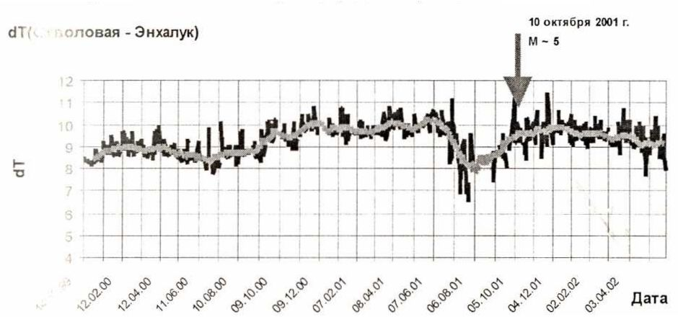

Рис. 17. Изменение разности модуля полного вектора магнитного поля между пунктами Стволовая и Энхалук, сопровождающее землетрясение 10 октября 2001 года с М ~ 5.

В промежуточном отчете за 2001 год было написано: по нашему мнению, несмотря на произошедшее в октябре 2001 землетрясение, по-прежнему остается сейсмоопасной обстановка на участке оз. Байкал, который расположен между 107 и 108 градусами в.д. где существует повышенная вероятность возникновения землетрясений с М=5-6. Также требует внимания район юго-западной части Селенгинской депрессии и примыкающей к нему акватории оз. Байкал». Этот прогноз подтвердился. Именно в указанном районе около острова Ольхон произошло землетрясение 28 июля 2002 года с М=5.

3. Сделан прогноз о потенциальной возможности катастрофического землетрясения в районе Главного Саянского хребта. Однако, сейчас невозможно что-либо сказать о времени этого события. Это требует детализации наблюдений в этом районе - как минимум - сгущения сейсмологической сети и постановки детальных геодезических наблюдений.

1. * Соавторы С.В. Гольдин, П.Г. Дядьков, В.С. Селезнев. Проблемы сейсмологии III тысячелетия: Материалы междунар. конф. – Новосибирск: Изд-во СО РАН, 2003. – С. 11–31.